

**Novedades Editorial Betina**

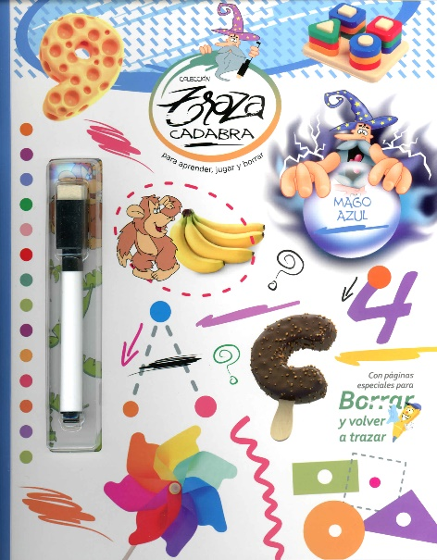**Trazacadabra azul**

Páginas: 23

Formato: 21,5 x 27 cm

Cód. interno: 10181

ISBN: 9789506033378

Precio: $3.017 + IVA

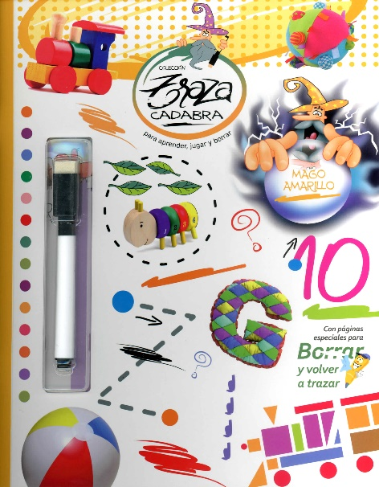**Trazacadabra amarillo**

Páginas: 23

Formato: 21,5 x 27 cm

Cód. interno: 10182

ISBN: 9789506033408

Precio: $3.017 + IVA

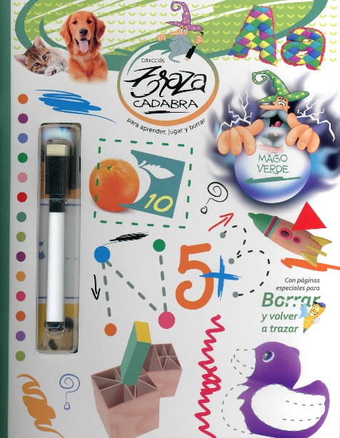**Trazacadabra verde**

Páginas: 23

Formato: 21,5 x 27 cm

Cód. interno: 10183

ISBN: 9789506033385

Precio: $3.017 + IVA

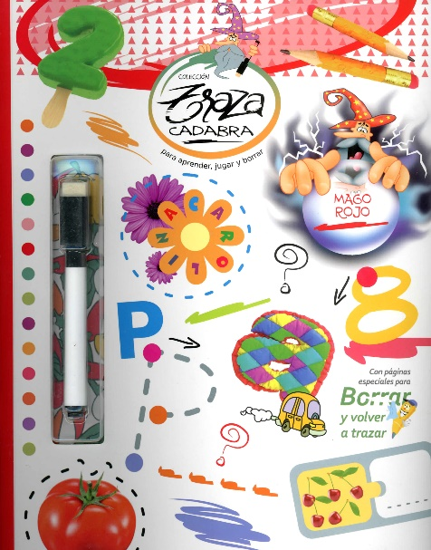**Trazacadabra rojo**

Páginas: 23

Formato: 21,5 x 27 cm

Cód. interno: 10184

ISBN: 9789506033392

Precio: $3.017 + IVA

La colección Trazacadabra son hermosos y entretenidos libros con actividades para niños y niñas, para que aprendan jugando. Sus páginas son especiales para borrar. Incluye plumón y borrador.

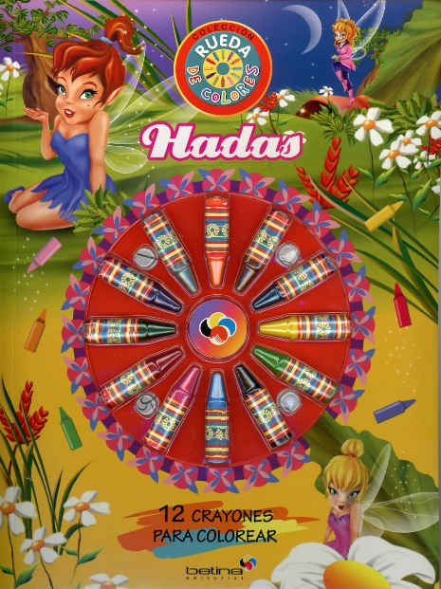**Rueda de colores - Hadas**

Páginas: 24

Formato: 28 x 21,5 cm

Cód. interno: 10185

ISBN: 9789506033217

Precio: $3.605+ IVA

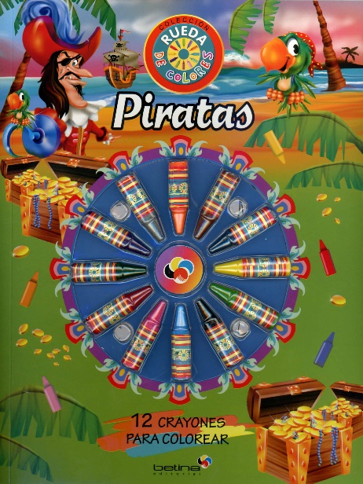**Rueda de colores - Piratas**

Páginas: 24

Formato: 28 x 21,5 cm

Cód. interno: 10186

ISBN: 9789506033194

Precio: $3.605+ IVA

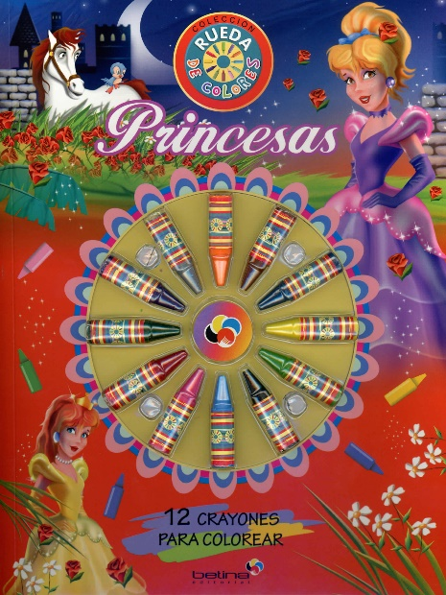**Rueda de colores - Princesas**

Páginas: 24

Formato: 28 x 21,5 cm

Cód. interno: 10187

ISBN: 9789506033200

Precio: $3.605+ IVA

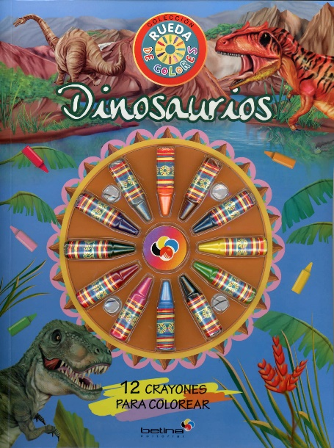**Rueda de colores - Dinosaurios**

Páginas: 24

Formato: 28 x 21,5 cm

Cód. interno: 10188

ISBN: 9789506033187

Precio: $3.605+ IVA

La colección rueda de colores y sus libros de Princesas, Hadas, Piratas y Dinosaurios nos entregan hermosas ilustraciones en blanco y negro, para que los más pequeños puedan colorear. El libro contiene 12 crayones de cera para pintar cada uno de los dibujos.

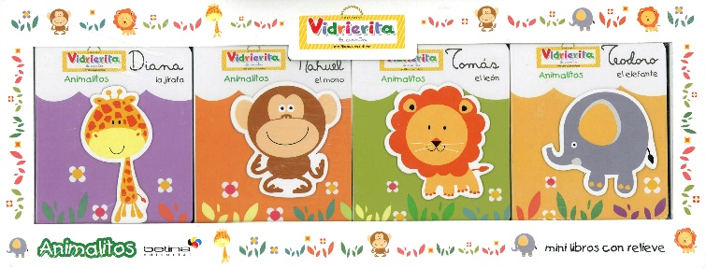**Vidrierita de cuentos de animalitos**

Páginas: 5 por cada mini libro

Formato caja: 36 x 14 cms

Formato mini libro: 10 x 8 cms

Cód. interno: 10189

ISBN: 9789506033439

Precio: $9.235 + IVA

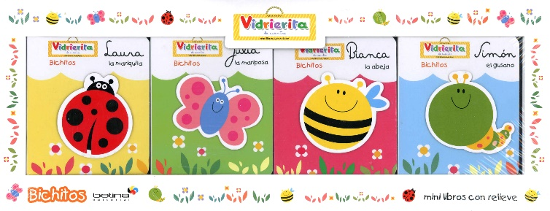**Vidrierita de cuentos de bichitos**

Páginas: 5 por cada mini libro

Formato caja: 36 x 14 cms

Formato mini libro: 10 x 8 cms

Cód. interno: 10190

ISBN: 9789506033422

Precio: $9.235 + IVA

Cada caja de la colección Vidrierita de cuentos contiene 4 mini libros coleccionables de cartón con relieve, en donde cada uno de ellos cuenta una pequeña historia de un animal o bichito.